Colegio Particular Subvencionado “Sao Paulo” Asignatura: Lenguaje y Comunicación
Placilla 333, Estación Central Profesor: Luis Pineda Martínez
Unidad Técnico Pedagógica Curso: 7° Básico

Unidad 5:” Medios de Comunicación”
Lectura 48 :” Medios de Comunicación”

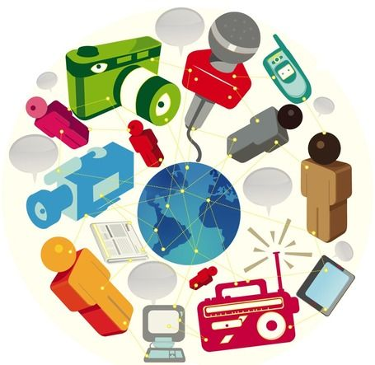
Un medio de comunicación es un sistema técnico utilizado para poder llevar a cabo cualquier tipo de comunicación. Este término refiere normalmente a aquellos medios que son de carácter masivo, es decir, aquellos que brindan información o contenidos a las masas, como la televisión o la radio Sin embargo, existen medios de comunicación que no son masivos sino interpersonales. Los medios interpersonales son aquellos que facilitan la comunicación entre las personas, por ejemplo: el teléfono. Los individuos y las comunidades acceden a los diferentes medios masivos de comunicación para tener material informativo que describa, explique y analice datos y acontecimientos de diversos tipos (políticos, económicos, sociales o culturales) a nivel local o mundial. A su vez, los individuos acceden a los medios interpersonales para comunicarse entre individuos o grupos.

¿Cómo surgieron los medios de comunicación? Durante muchos siglos, el discurso oral fue la fuente de transmisión de mitos y fábulas que se utilizaban como un modo de afirmar ciertos valores sociales e ideas que se trasmitían de generación en generación. En muchas sociedades, fue importante la figura del “pregonero”, que se dedicaba a anunciar oralmente las principales noticias de un pueblo o ciudad. La comunicación oral y la trasmisión escrita mediante manuscritos, símbolos o pinturas fueron preponderantes en la sociedad hasta la aparición de la imprenta en el siglo XV. Inventada por el orfebre alemán Johannes Gutenberg, la imprenta se considera el inicio masivo de los medios de comunicación. Esta invención es el hecho histórico que dio origen a la circulación de los primeros panfletos y periódicos. En el siglo XIX una serie de inventos (el telégrafo por cable, el telégrafo sin hilos y el teléfono) marcaron el desarrollo en los sistemas de comunicación interpersonales. Con los años, se fueron desarrollando diferentes tipos de medios de comunicación, tanto masivos como interpersonales:

Surgimiento de la televisión: Los medios gráficos fueron durante muchos siglos el principal medio de comunicación masiva, hasta la aparición de la televisión a principios del siglo XX. Este aparato ha ido evolucionando hasta lograr las características que posee hoy en día. La primera emisión pública de televisión la efectuó la BBC en el Reino Unido en 1927 a través de sistemas mecánicos. En 1937 comenzaron las transmisiones electrónicas en Francia y en el Reino Unido. Estas emisiones fueron posibles gracias al desarrollo de tubos de rayos catódicos y el iconoscopio (captador electrónico). En 1952 se realizó la primera transmisión de televisión a color.

Surgimiento de la radio: El físico alemán, Heinrich Rudolf Hertz, sentó las bases de las señales de radio al descubrir que las ondas electromagnéticas se propagan a una velocidad similar a la de la luz. A partir de 1894, Guglielmo Marconi construyó el primer sistema completo de telegrafía inalámbrica basado en ondas hertzianas, que fue primeramente aplicado en comunicaciones militares. En 1901 Marconi logró la primera comunicación radial trasatlántica y en 1906 Reginald Aubrey Fessenden transmitió desde Massachusetts, Estados Unidos la primera radiodifusión de audio de la historia mundial.

Surgimiento de Internet y la era digital: Originariamente, Internet surgió ante la necesidad de interconectar computadoras. ARPANET fue la primera red de computadoras y fue creada por el Departamento de Defensa de los Estados Unidos. Su fin era poder establecer comunicación entre las diferentes instituciones que lo conformaban.
Esta idea se fue replicando por el mundo hasta la creación de la gran red mundial que hoy conocemos como Internet. El desarrollo de Internet se dio por los aportes de diversos científicos e ingenieros que fueron desarrollando diferentes tecnologías y sistemas. En la década del 90 la aparición de la web (WWW) inventada por el científico Tim Berners-Lee fue un hito en el acceso a la información disponible en la red. Este invento fue el que permitió la popularización de internet, ya que garantizó y facilitó el acceso a ella por parte del gran público. La web creó un acceso mundial a la información y a la comunicación. Su auge se dio a partir de 1993 con la aparición del primer buscador dentro de la web.

Importancia de los medios de comunicación: Los medios de comunicación han tenido un rol preponderante dentro del desarrollo humano y de las sociedades. Su principal objetivo ha sido ofrecerse como canal a través del cual las personas se comunican u obtienen información. Por un lado, los medios de comunicación interpersonales han permitido que las personas puedan comunicarse entre sí sorteando distancias. Con el correr de los años y gracias a los desarrollos tecnológicos, los medios lograron poner en contacto a personas de diferentes partes del mundo, no solo a través de la voz sino también con imagen. Los medios de comunicación modernos permiten comunicarse a través del planeta en tiempo récord.

Por su parte, los medios masivos de comunicación tienen una gran variedad de funciones: informar, entretener, formar opinión, educar. Son canales a través de los cuales se transmite una determinada información que se busca que el público conozca. En el último tiempo, la inmediatez se ha erigido como la principal cualidad de los medios de comunicación. Esto permite a los consumidores conocer de manera inmediata las noticias y acontecimientos relevantes de muchas partes del mundo. La tecnología permitió a los medios ganar masividad e instantaneidad. Los medios masivos de comunicación forman una opinión general en un momento dado acerca de los conocimientos y los juicios sobre la realidad que rodea..

